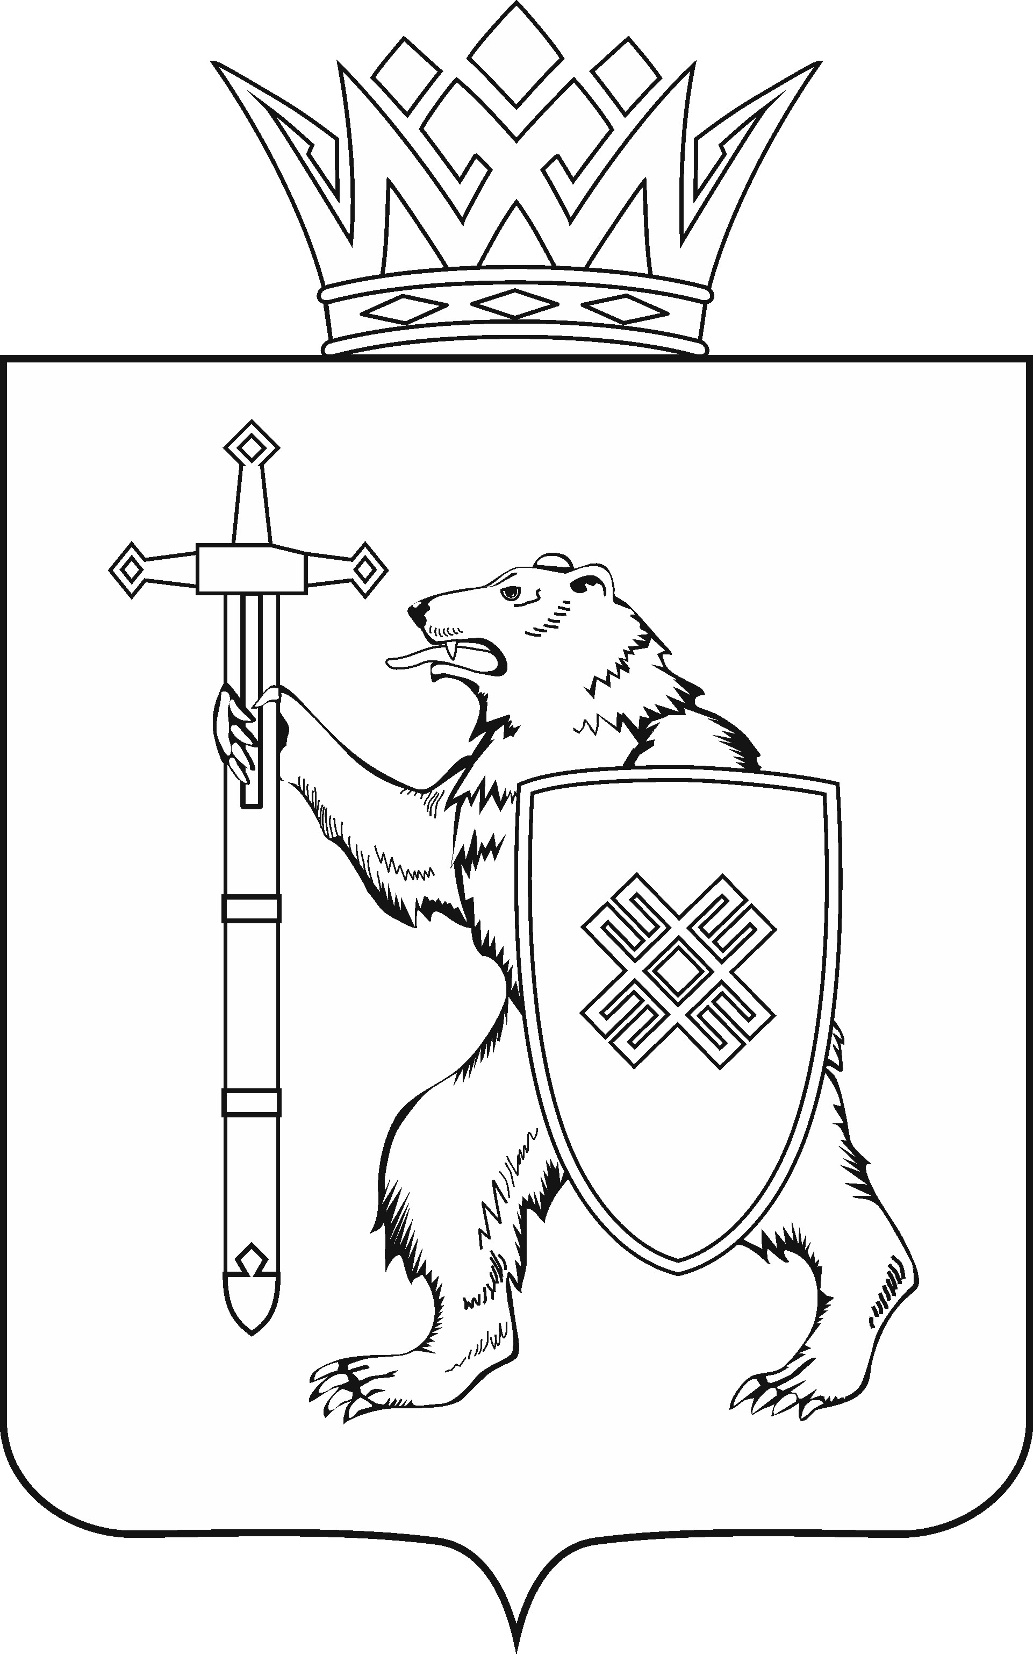
МАРИЙ ЭЛ РЕСПУБЛИКЫН КУГЫЖАНЫШ ПОГЫНЖО  ЗАКОНОДАТЕЛЬСТВЕ  КОМИТЕТ  Ленин проспект, 29-ше,  Йошкар-Ола, 424001 |  | ГОСУДАРСТВЕННОЕ СОБРАНИЕ РЕСПУБЛИКИ МАРИЙ ЭЛ  КОМИТЕТ  ПО ЗАКОНОДАТЕЛЬСТВУ  Ленинский проспект, 29,  г. Йошкар-Ола, 424001
Тел. (8362) 64-14-17, 64-13-99, факс (8362) 64-14-11, E-mail: info@gsmari.ru

ПРОТОКОЛ № 41

ЗАСЕДАНИЯ КОМИТЕТА

(в форме заочного голосования)

24 декабря 2020 года

ПОВЕСТКА ДНЯ:

О результатах рассмотрения проекта постановления Государственного Собрания Республики Марий Эл «О досрочном прекращении полномочий депутата Государственного Собрания Республики Марий Эл седьмого созыва Карташова Александра Анатольевича».
Комитет решил:
1. Внести проект постановления Государственного Собрания Республики Марий Эл «О досрочном прекращении полномочий депутата Государственного Собрания Республики Марий Эл седьмого созыва Карташова Александра Анатольевича» на рассмотрение пятнадцатой сессии Государственного Собрания Республики Марий Эл и рекомендовать его к принятию.
2. Предложить Президиуму Государственного Собрания Республики Марий Эл включить в повестку дня пятнадцатой сессии Государственного Собрания Республики Марий Эл вопрос «О проекте постановления Государственного Собрания Республики Марий Эл «О досрочном прекращении полномочий депутата Государственного Собрания Республики Марий Эл седьмого созыва Карташова Александра Анатольевича».

